TỪ GIẢNG ĐƯỜNG ĐẾN ƯỚC MƠ
LỄ TỐT NGHIỆP 2026 CỦA TRƯỜNG ĐẠI HỌC TÂY ĐÔ SẮP DIỄN RA

Ngày 23/5 tới đây, Trường Đại học Tây Đô sẽ long trọng tổ chức Lễ Tốt nghiệp năm 2026 - dấu mốc đặc biệt khép lại một hành trình thanh xuân nhiều nỗ lực và mở ra cánh cửa mới cho tương lai của các tân khoa.
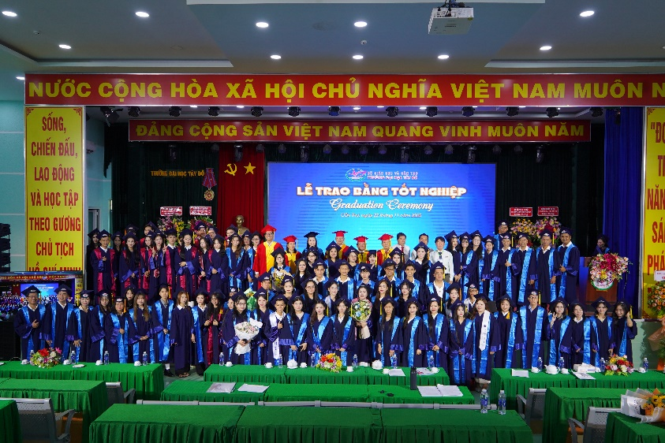
Sinh viên Trường Đại học Tây Đô trong lễ tốt nghiệp
Có những ngày tháng rồi sẽ trở thành ký ức đẹp nhất của tuổi trẻ. Đó là những buổi đến lớp vội vàng, những đêm thức trắng vì bài thi, những lần thuyết trình đầy hồi hộp hay những khoảnh khắc cùng bạn bè sẻ chia áp lực học tập. Tất cả đã tạo nên một hành trình trưởng thành đáng nhớ dưới mái trường Đại học Tây Đô.
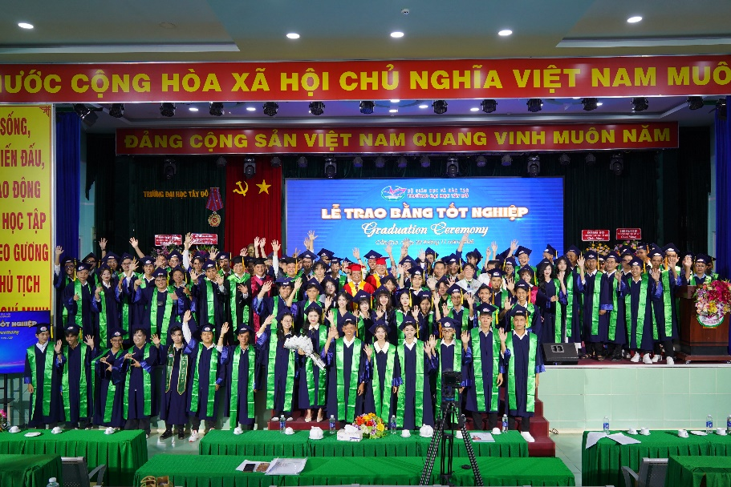
Sinh viên Trường Đại học Tây Đô trong lễ tốt nghiệp
Lễ Tốt nghiệp không chỉ là ngày nhận tấm bằng sau nhiều năm miệt mài học tập, mà còn là khoảnh khắc đánh dấu sự trưởng thành của mỗi sinh viên. Trong giây phút tên mình được xướng lên giữa hội trường, phía dưới là ánh mắt tự hào của ba mẹ, nụ cười hạnh phúc của thầy cô và niềm xúc động của chính bản thân khi nhìn lại chặng đường đã đi qua. Đó là thành quả của sự cố gắng không ngừng, của những ước mơ được nuôi dưỡng từng ngày và của bản lĩnh vượt qua những thử thách để chạm đến hôm nay.
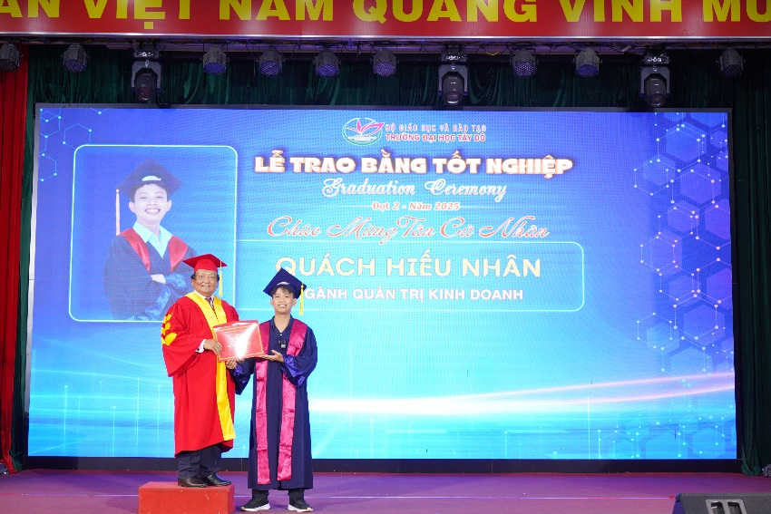
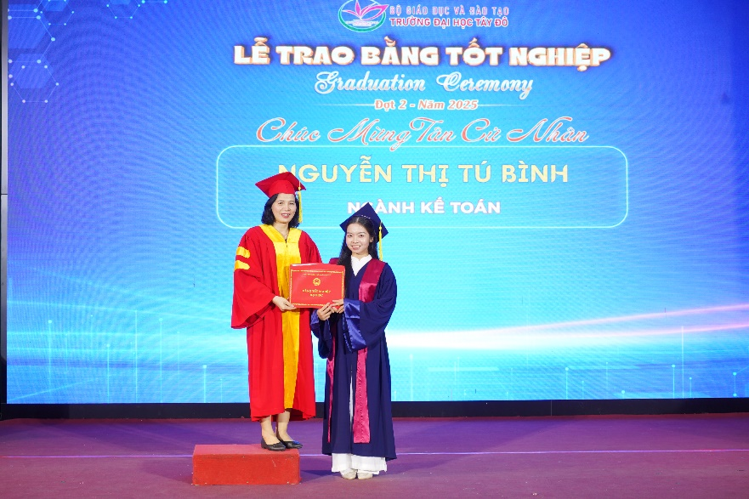
Sau lễ tốt nghiệp, một hành trình mới sẽ bắt đầu. Có người bước vào môi trường làm việc, có người tiếp tục theo đuổi những hoài bão lớn hơn trên con đường học thuật. Với hệ thống đào tạo đa dạng, Trường Đại học Tây Đô tiếp tục tạo điều kiện để các bạn nâng cao trình độ ở các bậc học cao hơn, tiếp tục trao dồi chuyên môn, kỹ năng và phát triển bản thân trong môi trường giáo dục hiện đại, năng động.
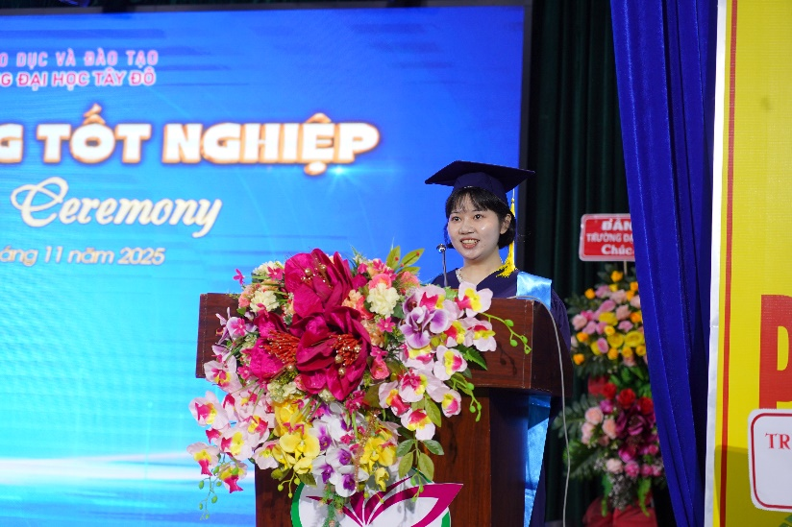
Tân Dược sĩ Huỳnh Ngọc Thiên Hà phát biểu cảm nghĩ trong buổi lễ tốt nghiệp
Lễ Tốt nghiệp năm 2026 không chỉ là ngày đánh dấu một chặng đường hoàn thành, mà còn là ngày những ước mơ được tiếp tục viết tiếp. Chúc cho các tân khoa của Trường Đại học Tây Đô sẽ luôn vững tin, bản lĩnh và thành công trên hành trình phía trước, mang theo tri thức, nhiệt huyết tuổi trẻ và niềm tự hào từ mái trường thân yêu.
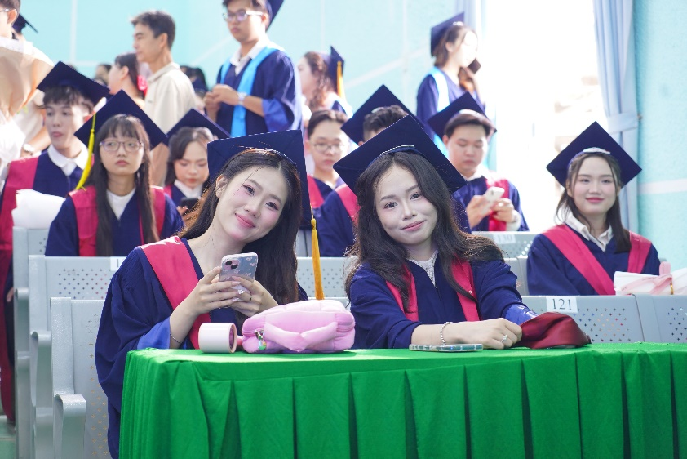
Tin bài: Thảo Ly
DUYỆT CỦA PHÒNG TS&TT

